**Formato de Informe de Seguimiento**

**Formato de Informe de Seguimiento**

# Conformación del grupo

| **Integrantes (nombre completo)** | **Cédula** | **Rol** | **Nivel de participación (alto, medio, bajo, retirado)** |
| --- | --- | --- | --- |
| **Sierra Reyes Rodrigo Armando** | 71332267 | Diseñador UI - Diseñador de Software | Alto |
| **Velez Felipe Andres** |  | Tester – Diseñador de Software | Alto |
| **Vasquez Vargas Jorge Ivan** | 71373279 | Líder de equipo – Administrador de la configuración - Diseñador de Software | Alto |
| **Toro Muñoz Juan Manuel** | N/A | N/A | Retirado |
| **Tabaco Duran Didier Julian** | N/A | N/A | Retirado |

# Reuniones de Sprint 2

## Sesión 01 - **25** de noviembre

### Participantes:

Sierra Reyes Rodrigo Armando

Velez Felipe Andres

Vasquez Vargas Jorge Ivan

### Conclusiones:

Se diseñaron las tareas para ejecutar en el Sprint 3 basados en la experiencia del reto 4 de Sendgrid y Twuilio en Node JS

## Sesión 02 - 2**8** de noviembre

### Participantes:

Sierra Reyes Rodrigo Armando

Velez Felipe Andres

Vasquez Vargas Jorge Ivan

### Conclusiones:

Se registran las tareas en el tablero Kanban, se hace la revisión de la documentación de Twilio y Sendgrid para el uso del código en Loopback. Se genera el código y se realizan las pruebas de funcionamiento.

# Tablero Kanban

<https://github.com/JorgeVasquez423/DigitalTeamBackend/projects/1>

Tareas inicio Sprint 3

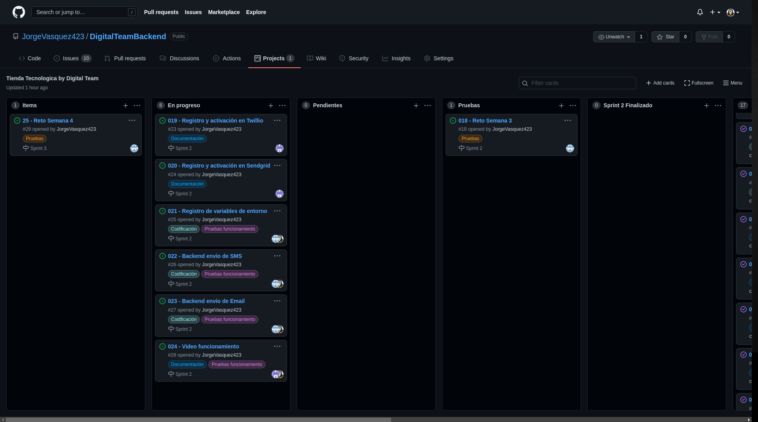

Tareas final Sprint 3

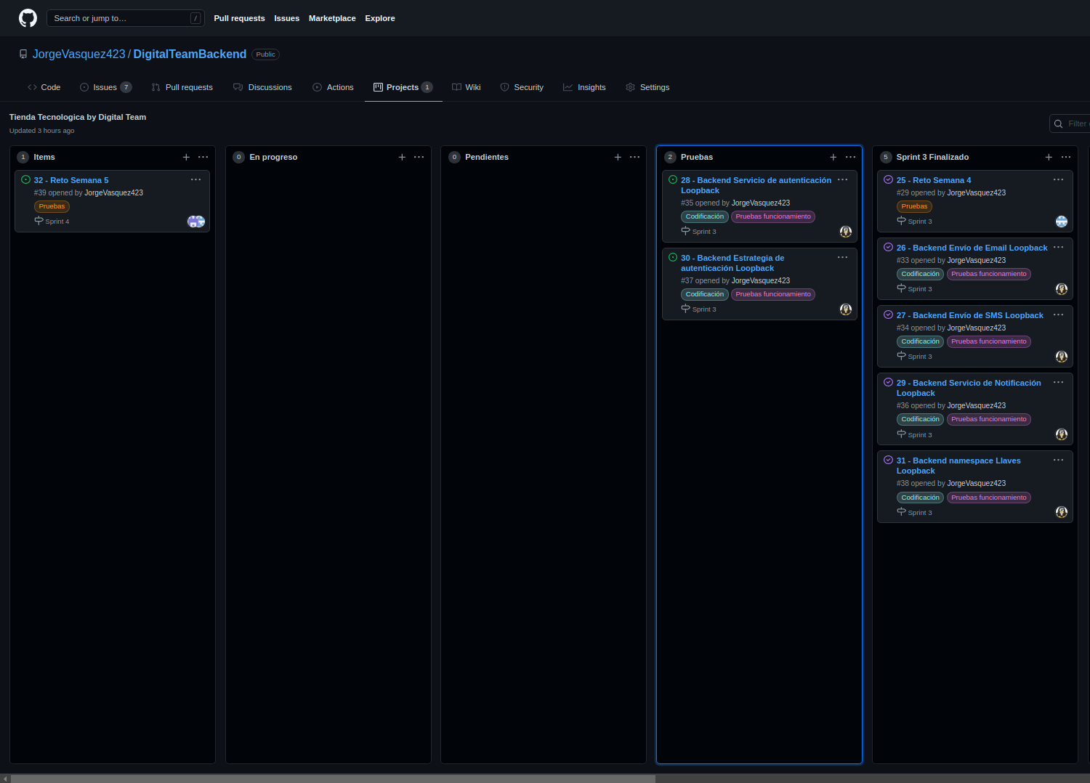

# Repositorio Github

<https://github.com/JorgeVasquez423/DigitalTeamBackend>

<https://github.com/JorgeVasquez423/DigitalTeamBackend.git>

# Código

https://drive.google.com/drive/u/1/folders/1-L-kNOimIsi2FLOArN7Q70_ef1_IKk2S

Comandos npm ejecutados en el proyecto

npm install -g npm@8.1.4

npm outdated

npm update

npm ls

npm audit fix

npm i -g @loopback/cli

npm install mongoose

npm install twilio

npm install --save @sendgrid/mail

npm install cors

npm install dotenv npm i crypto-js

npm i password-generator

npm i node-fetch@2.6.6

npm i @types/node-fetch

npm i @loopback/authentication

npm i @loopback/security

npm i parse-bearer-token

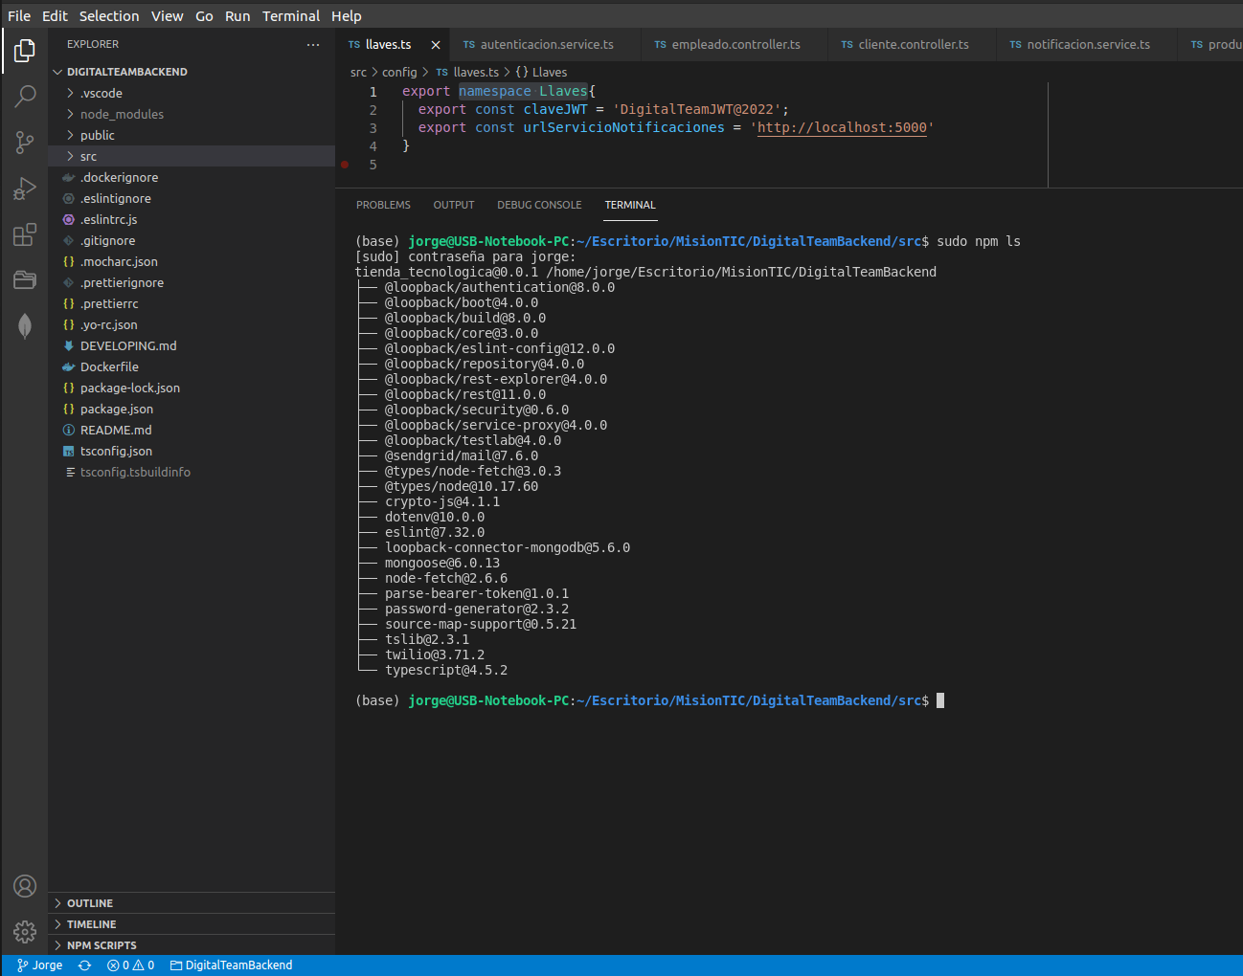

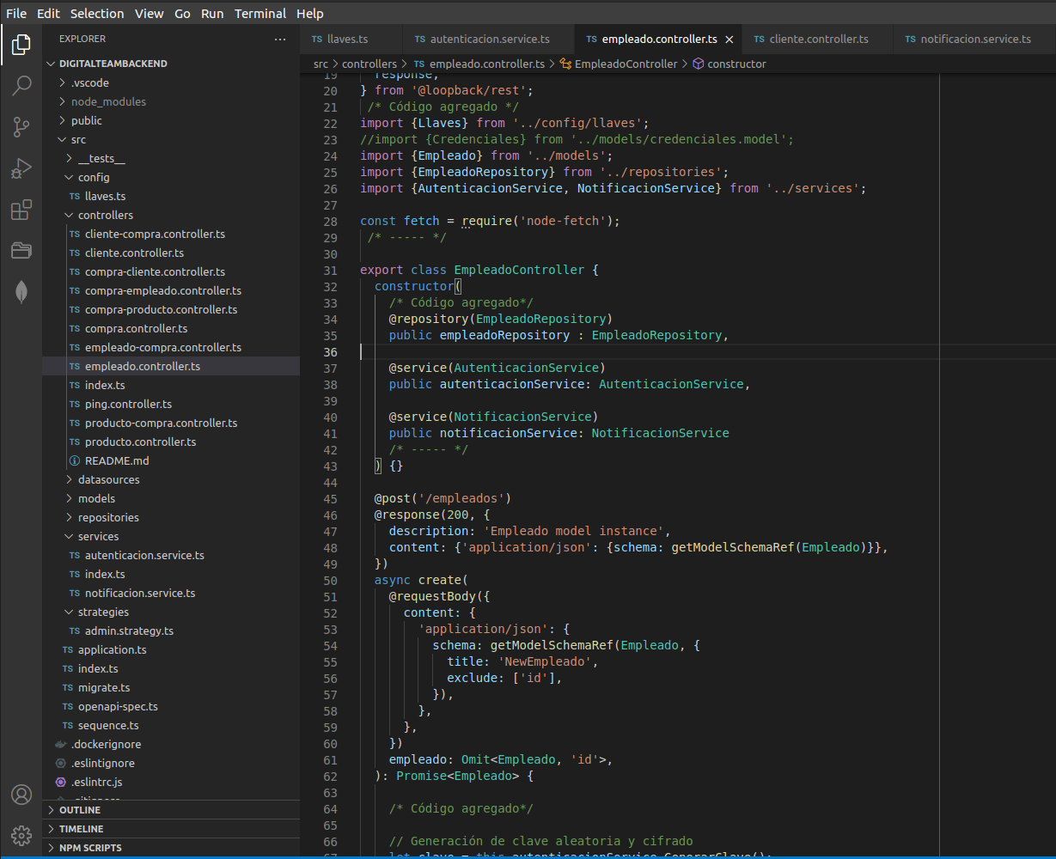

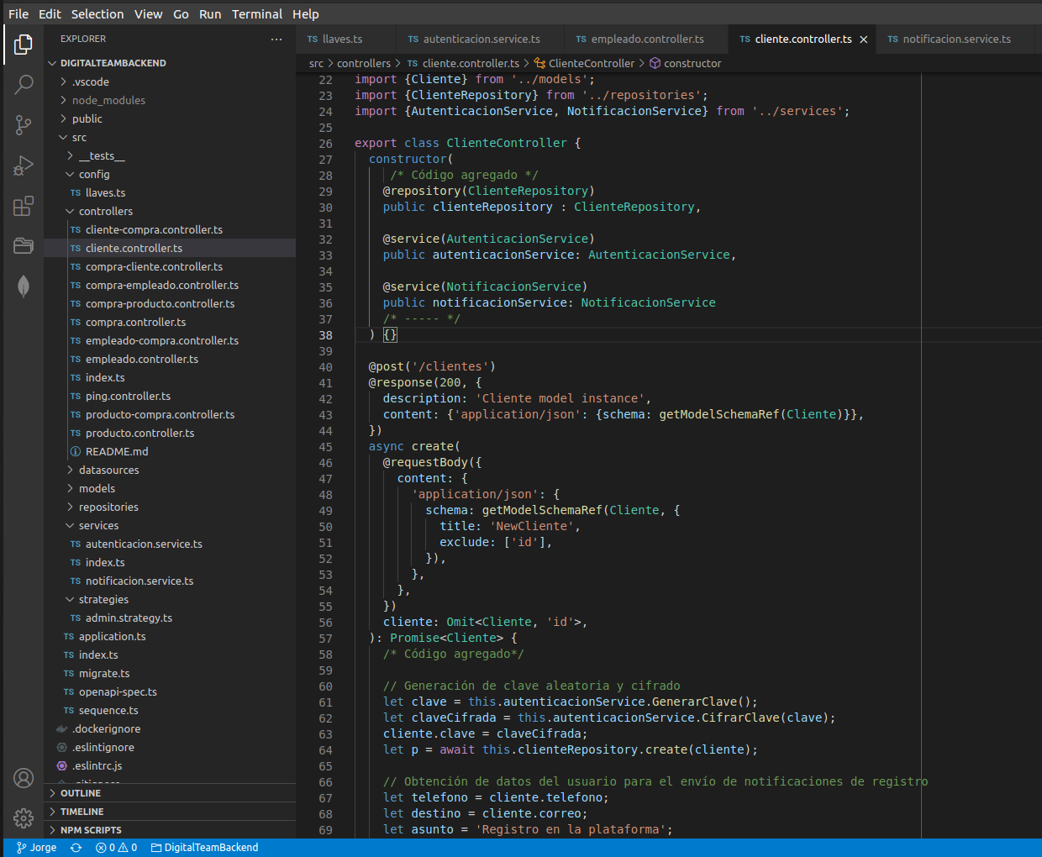

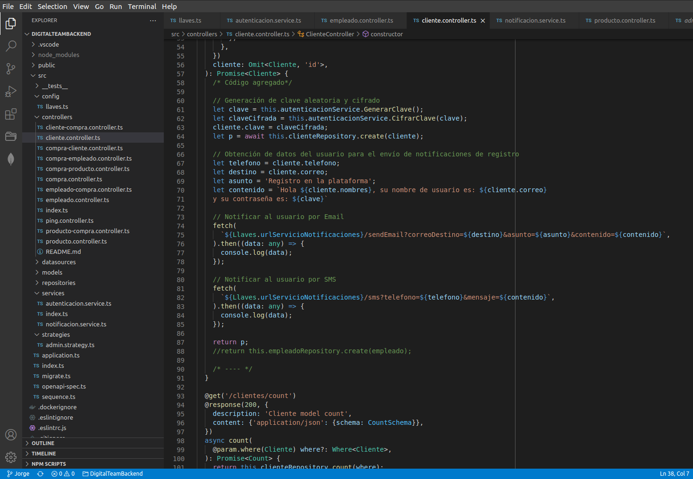

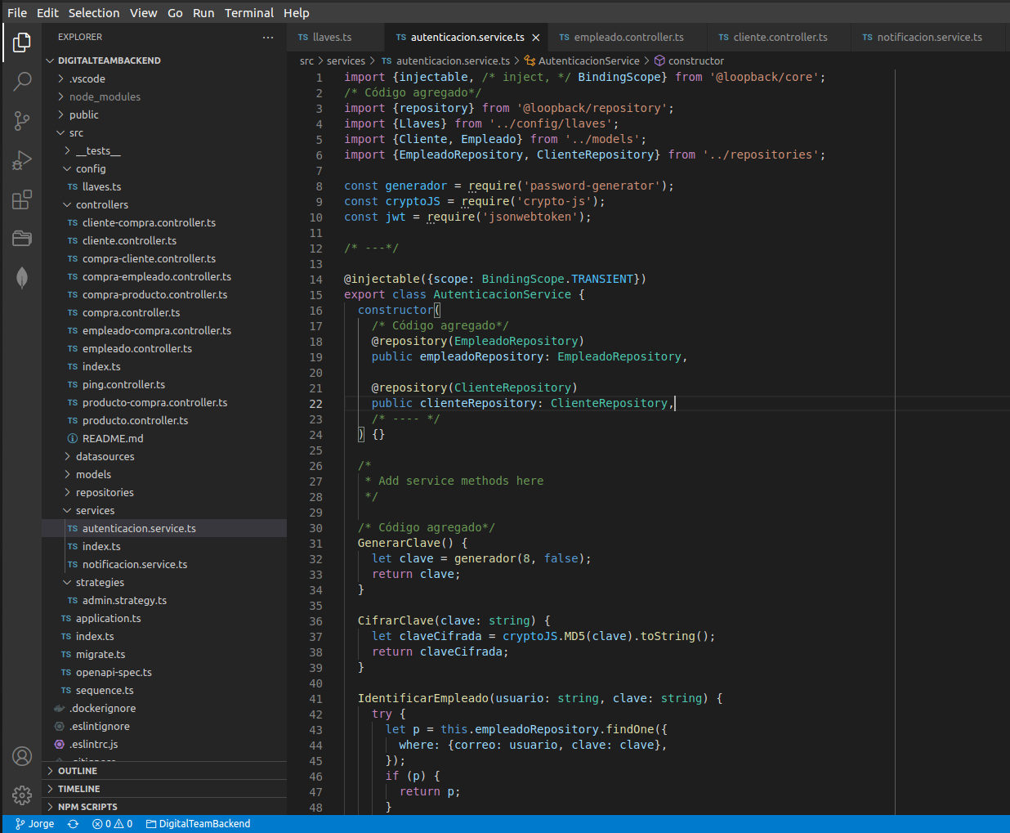

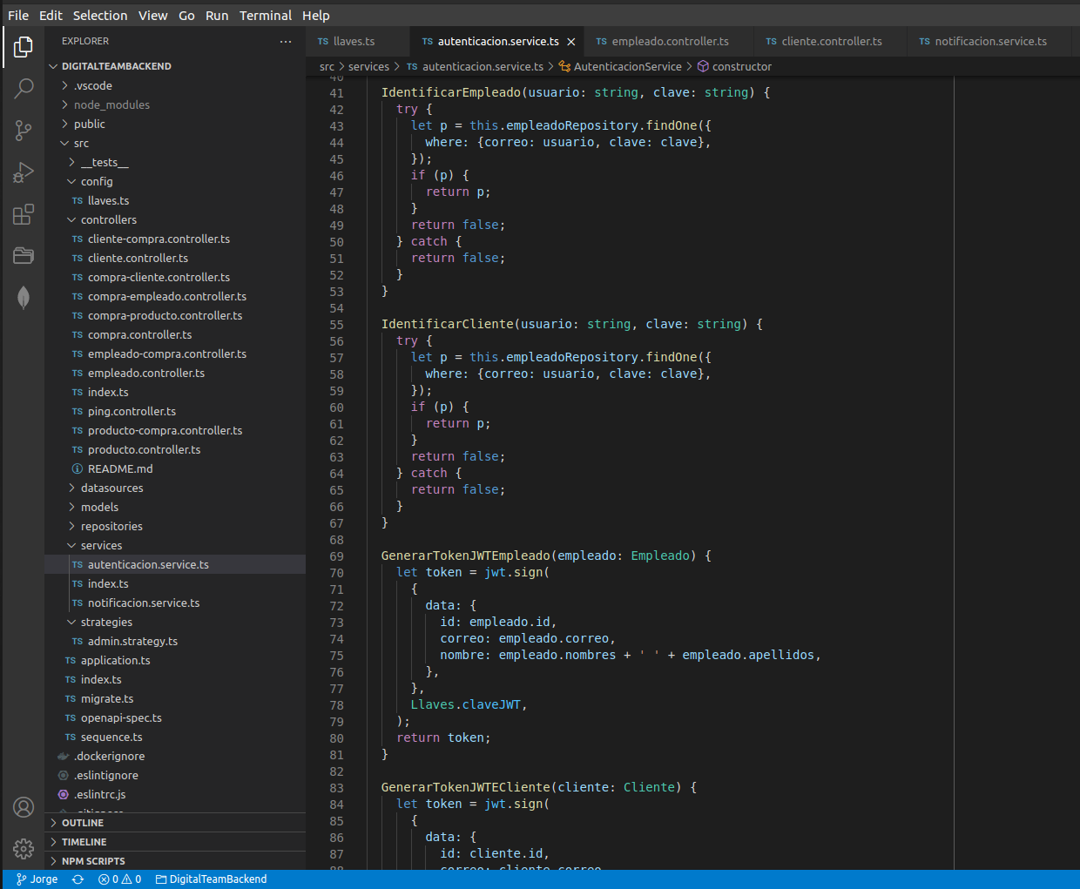

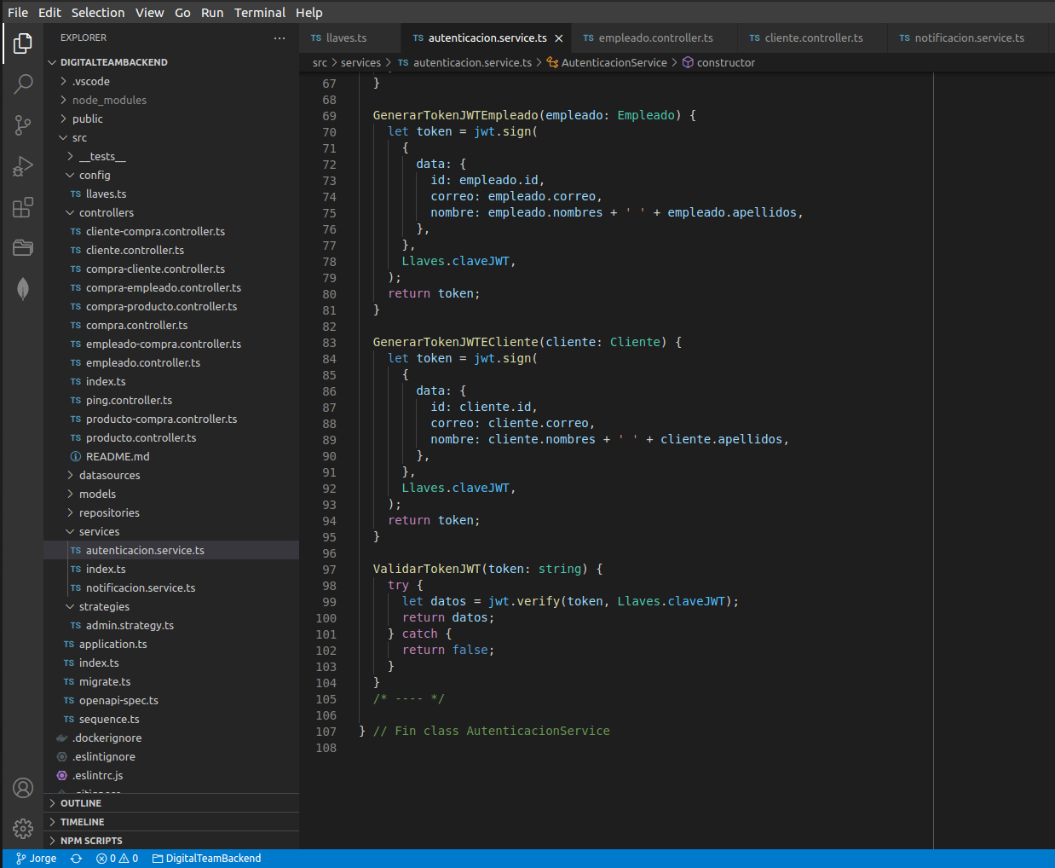

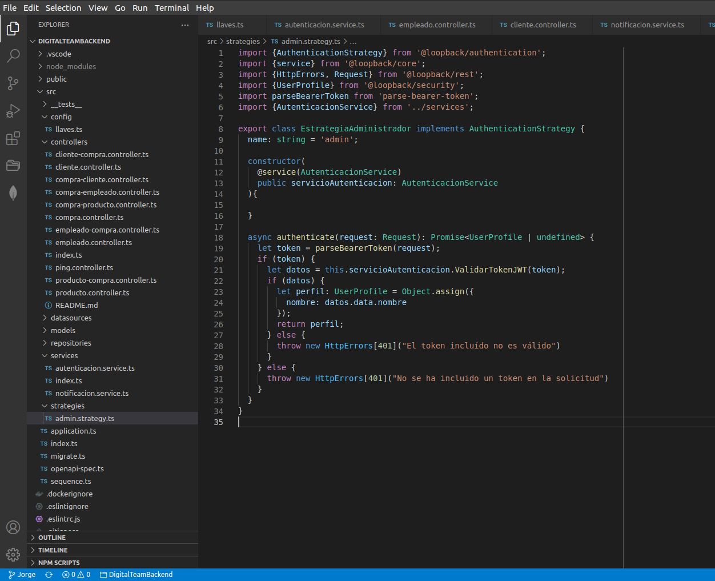

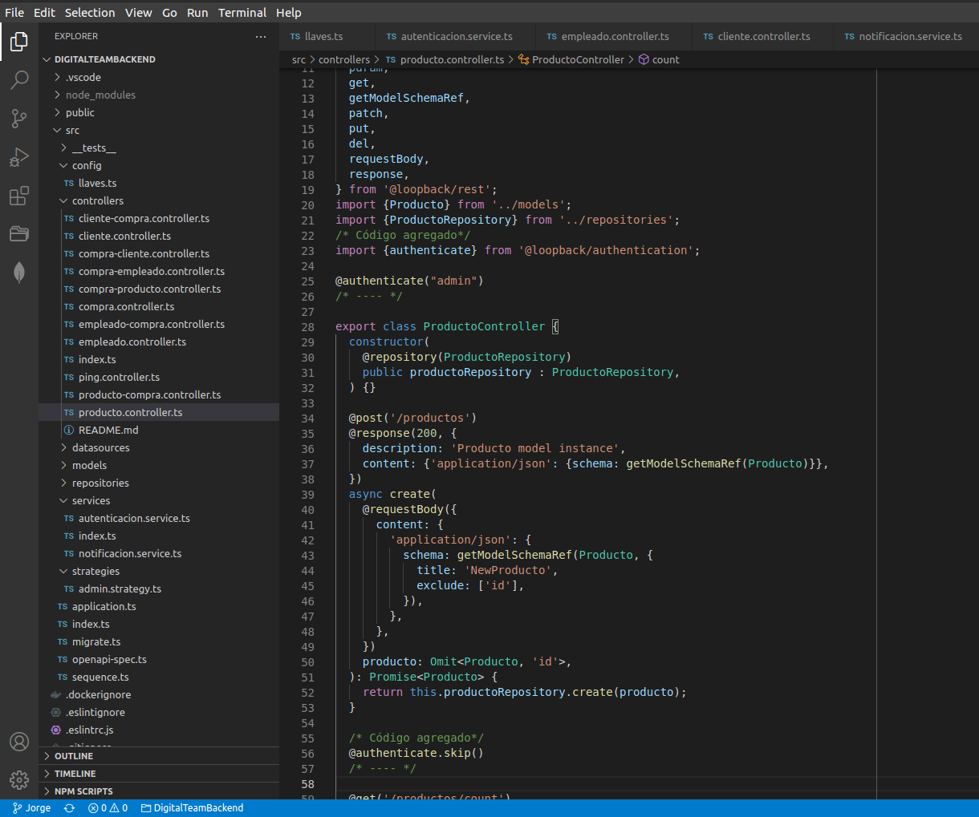

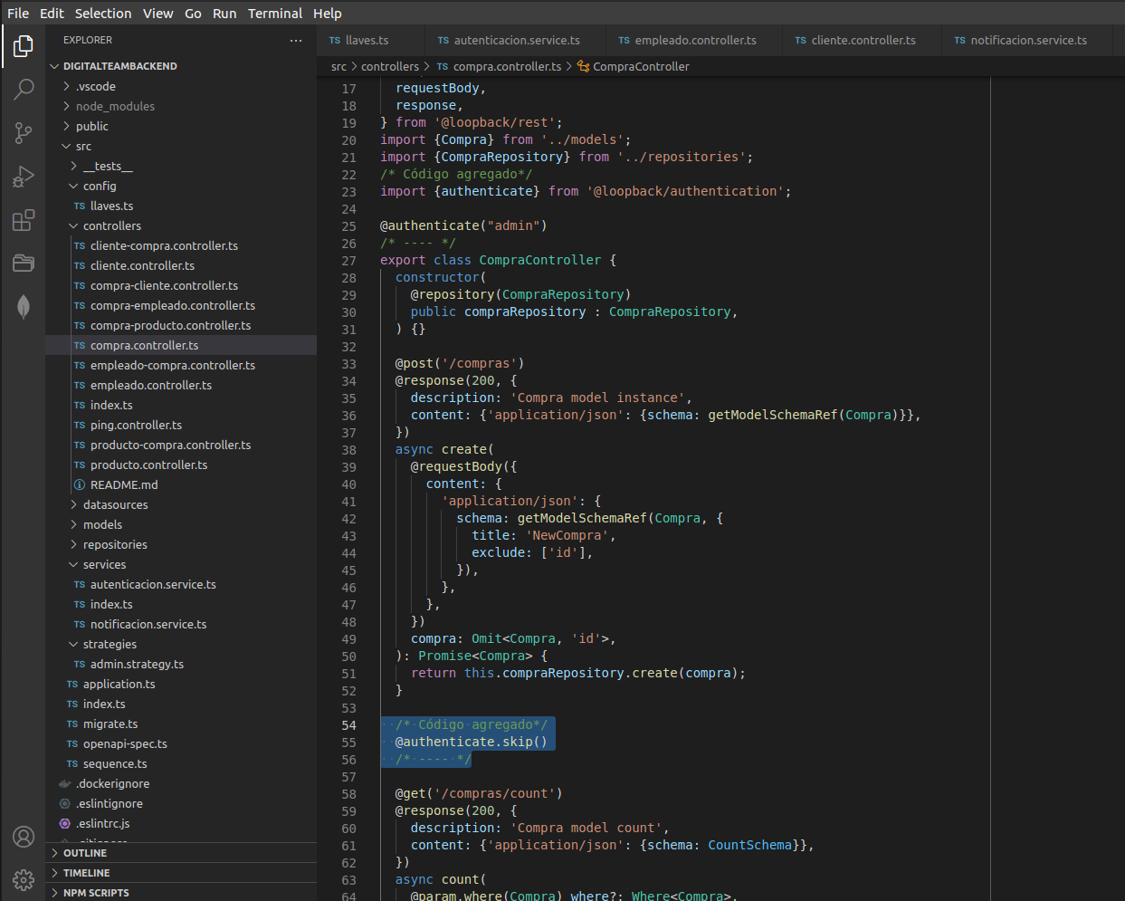

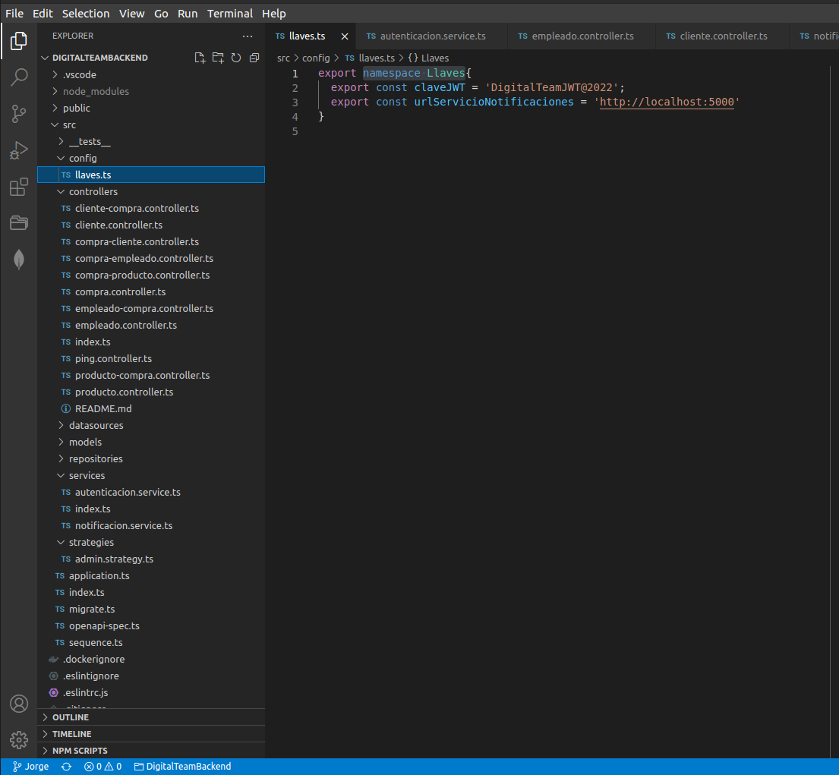

# Pruebas de ejecución

